PENENTUAN JUMLAH PRODUKSI BAJU BATIK DI BATIK MERAK MANIS DENGAN METODE FUZZY MAMDANI
Arial 11
Dwi Rudi Setiawan¹⁾; Kustanto²⁾; Yustina Retno Wahyu Utami³⁾
^{1,2,3)} Program Studi Teknik Informatika, STMIK Sinar Nusantara
¹⁾setiawan836@gmail.com; ²⁾kustanto@sinus.ac.id;³⁾yustina.retno@sinus.ac.id
……. 11
ABSTRACT
Determination of production is one of the important activities within a company because it affects the production process that requires careful calculation. At this stage the problem will arise because of the uncertainty in the determination of production. Fuzzy logic is one method to analyze a system that contains uncertainty. In this research used mamdani method or known as Min - Max method. The purpose of this thesis is to build the application of the determination of the number of batik clothes production using Fuzzy Mamdani method in Batik Merak Manis case study in making this system the variables used there are 3 namely: demand, inventory and production. Data collection method used is observation method, interview and literature study. The method to design the application system is DFD (Data Flow Diagram), ERD (Entity Relationship Diagram). Construction to make system implementation using MySQL and PHP. The result of this research is an application system to calculate the production amount of batik clothes especially in Batik Merak Manis. Based on the results of validity testing of 20 sample data obtained level performance of 99,51%.

Keywords: Fuzzy mamdani, Batik clothing products, Determination.

    - PENDAHULUAN
Penentuan produksi merupakan salah satu kegiatan penting di dalam suatu perusahaan karena mempengaruhi proses produksi sehingga memerlukan perhitungan yang matang. Pada tahap ini permasalahan akan timbul karena ada ketidakpastian dalam penentuan produksi karena dipengaruhi oleh banyak indikator sedangkan jika hanya mengandalkan manusia dalam penentuanya maka akan terjadi perbedaan dalam mengambil keputusan karena pengetahuan dan pengalaman seseorang dapat berbeda beda. Maka diperlukan sebuah sistem yang dapat membantu pekerjaan tersebut sehingga dapat mempermudah dalam pengambilan keputusan.
Logika fuzzy merupakan salah satu metode yang digunakan dalam sistem yang mengandung ketidakpastian. Pada penelitian ini digunakan metode mamdani atau dikenal dengan metode Min–Max. Masalah yang diangkat oleh penulis adalah tentang penentuan jumlah produksi baju batik dengan studi kasus yang penulis pilih adalah Batik Merak Manis. Di Batik Merak Manis indikator sebagai variabel yang digunakan untuk menentukan jumlah produksi adalah permintaan dan persediaan sebagai variabel input dan produksi sebagai variabel output.

    - TINJAUAN PUSTAKA
Penelitian tentangPenentuan Jumlah Produksi Roti di UD Mega Saputra Menggunakan Fuzzy Tsukamoto. Dari penelitian tersebut diperoleh hasil bahwa penentuan jumlah produksi roti dari 20 data uji diperoleh tingkat kesesuaian sebesar 50%. perbedaan dengan penelitian yang penulis angkat adalah pada metode yang digunakan[1]. Jika pada penelitian ini menggunakan metode fuzzy tsukamoto sedangkan metode yang digunakan penulis adalah fuzzy mamdani. Persamaan dalam penelitian yang penulis angkat adalah masalah penelitianya yaitu masalah penentuan jumlah produksi.
Penelitian selanjutnya tentangFuzzy Inference System Metode Mamdani Dalam Penentuan Nilai Akhir Ujian Hafalan Al-Quran. Dari penelitian tersebut diperoleh hasil bahwa fuzzy inference system metode mamdani dapat diterapkan dalam penentuan nilai akhir ujian hafalan Al-Quran berdasarkan kelancaran hafalan dan tajwid dengan diperolehnya nilai akhir sebesar 67,5 keanggotaan dari domain himpunan bilangan fuzzy[2]. Perbedaan dengan penelitian yang penulis angkat adalah pada studi kasus yang dihadapi. Dan persamaan dengan penelitian yang penulis angkat adalah pada metode yang digunakan yaitu metode fuzzy mamdani.
Penelitian selanjutnya tentangFuzzy Mamdani Dalam Menentukan Tingkat Keberhasilan Dosen Mengajar. Dari penelitian tersebut diperoleh hasil bahwa logika fuzzy membantu dalam memberikan hasil yang tidak crisp dengna menggunakan kesamaran suatu nilai dan menunjukan bahwa adanya korelasi antara variabel dosen dengan variabel niali dalam menentukan keberhasilan dosen megajar[3]. Persamaan dengan penelitian yang penulis angkat adalah pada metode yang digunakan yaitu metode mamdani. Dan perbedaan dengan penelitian yang penulis angkat adalah pada masalah penelitian yang diselesaikan.
Penelitian selanjutnya tentang Penerapan Metode Fuzzy Mamdani Dalam Memprediksi Tingginya Pemakaian Listrik (Studi Kasus Kelurahan Abc). Dari penelitian tersebut diperoleh kesimpulan bahwa pengujian yang dilakukan dengan matlab berhasil menentukan besaran pemakaian listrik berdarkan hasil pengujian data uji dengan variabel luas rumah seluas 55Meter persegi , perlengkapan 2 unit dan tegangan 900 watt diperoleh hasil dengan nilai 59,8 yang nilai tersebut masuk dalam rentang nilai Rendah[4]. Perbedaan dengan peneltiaan penelitian yang penulis angkat adalah pada masalah penelitianya. Dan persamaan dengan penelitian yang penulis angkat adalah pada metode mamdani yang sama dengan penulis gunakan.
Penelitian selanjutnyatentang Implementasi Metode Fuzzy Mamdani untuk Menentukan Jenis Ikan Konsumsi Air Tawar Berdasarkan Karakteristik Lahan Budidaya Perikanan. Dari penelitian tersebut diperoleh hasil bahwa kondisi pH dan kandungan O2 tidak begitu berpengaruh kepada rekomendasi jenis ikan. Dan metode fuzzy mamdani bisa diterapkan untuk penyelesaian permasalahan perikanan. Hal ini berdasarkan hasil uji yang dilakukan dengan nilai parameter yaitu ketinggian 90cm, kedalaman 275cm,, suhu 23 derajat, pH 5 derajat keasaman, kandungan oksigen 11ppm dan kadar gula 250ppm diperoleh bahwa untuk lahan tersebut berdasarkan perhitungan fuzzy mamdani ikan direkomendasikan adalah ikan Nila[5]. Perbedaan dengan penelitian yang penulis angkat adalah pada masalah penelitian dan persamaan dengan penelitian yang penulis angkat adalah pada metode yang digunakan yaitu metode mamdani[5].

    - METODE PENELITIAN
Metode penelitian yang dilakukan dalam melakukan penelitiaan untuk mendapatkan data yang lengkap dan akurat dilakukan pengumpulan data dengan cara: wawancara, observasi dan studi pustaka sedangkan metode yang digunakan untuk teknik pengembangan sistem adalah Daur Hidup Pengembangan Sistem (System Development Life Cycle) dengan tahapan sebagai berikut:

- Analisa Sistem
Untuk mengembangkan sistem ini dibutuhkan perangkat lunak (software) dan perangkat keras (hardware).Perangkat lunak yang digunakan terdiri dari teks editor, scripting language dan database. Sedangkan perangkat keras berupa komputer untuk menjalankan sistem.

- Desain Sistem
Desain sistem meliputi perancangan struktur data dengan menggunakan UML (Unified Modeling Language). Perancangan interface sistem menggunakan Bahasa Web Programming PHP yang dibuat dengan upaya pemakai mudah mengerti (user friendly).

- Pembuatan Sistem
Sistem dibangun dengan menggunakan bahasa pemrograman PHP serta menggunakan Sublime Text 3 sebagai kode editor, Apache sebagai Web Server, Mysql sebagai Database.

- Pengujian Sistem
Pengujian Sistem dilakukan dengan menggunakan uji validasi dimana membanding hasil perhitungan yang dilakukan di lapangan dengan hasil perhitungan yang menerapkan metode fuzzy mamdani.

- Implementasi Hasil
Pada Tahap ini program ditampilkan di komputer pada browser Google Chrome dengan kriteria program dapat digunakan dengan mudah dan dipahami oleh user. Pada tahap ini perlu ditegaskan mengenai pemakaian program pada calon user.

    - HASIL DAN PEMBAHASAN
Dalam pembuatan sistem penerapan metode fuzzy mamdani untuk penentuan jumlah produksi baju batik di batik merak manis dilakukan persiapan data serta perancangan sistem guna memperjelas pembahasan yaitu Diagram Konteks, Entity Relationship Digram, Desain Relasi Tabel, Desain Interface, implementasi dan pengujian validitas sistem.

- Persiapan Data
Pada tahap ini menyiapkan data test yaitu permintaan dan persediaan serta data penentuan produksi berupa nilai maksimal dan minimal dari masing-masing variabel sebagai batas nilai domain dan kesemuanya diperlukan untuk mendapatkan hasil penentuan jumlah produksi baju batik.

- Diagram Konteks
Diagram Konteks adalah diagram yang terdiri dari suatu proses dan menggambarkan ruang lingkup sistem. Diagram Konteks merupakan level tertinggi dari Data Flow Diagram yang menggambarkan seluruh input ke dalam sistem atau output dari sistem yang memberi gambaran tentang keseluruhan sistem.

Gambar 1. Diagram Konteks

- Data Flow Diagram
DFD (Data Flow Diagram) adalah alat pembuatan model yang memungkinkan professional sistem untuk menggambarkan sistem sebagai suatu jaringan proses fungsional yang dihubungkan satu sama lain dengan alur data baik secara manual maupun komputerisasi.
Gambar 2. Data Flow Diagram

- Entity Relationship Diagram
ERD (Entity Relationship Diagram) adalah suatu model untuk menjelaskan hubungan antar data dalam basis data berdasarkan objek-objek dasar data yang mempunyai hubungan antar relasi.ERD juga juga menggambarkan hubungan antara satu entitas dengan entitas yang memiliki jumlah atribut dengan entitas yang lain dalam suatu sistem yang terintregasi. Untuk menggambarkanya digunakan beberapa notasi dan simbol.

Gambar 3. ERD

- Desain Relasi Tabel
Relasi Tabel merupakan relasi atau hubungan antara tabel yang satu dengan tabel yang lain pada database.

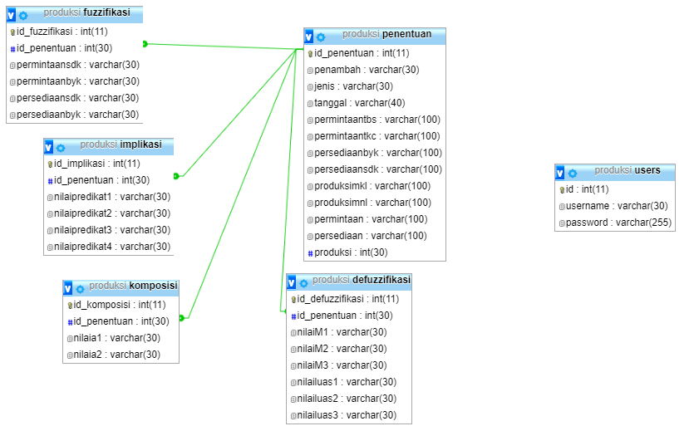
Gambar 4. Desain Relasi Tabel

- Contoh Kasus
Batik Merak Manis memiliki sumber daya yang mampu memproduksi baju batik hingga 240 buah baju batik dalam satu kali produksi setiap minggunya. Tetapi untuk efisiensi sumber daya yang diharapkan Batik Merak Manis paling tidak memproduksi minimal 140 buah baju batim dalam satu kali produksi per minggunya. Masalah yang dihadapi Batik Merak Manis adalah tidak tentunya permintaan baju batik yang bervariasi antara 14 sampai 105 setiap minggu nya. Adapun tempat penyimpanan juga harus dibatasi yaitu paling tidak maksimal 140 buah baju batik dan persediaan minimal diharapkan tidak kurang dari 70 buah baju batik. Pada hari tertentu Batik Merak Manis memperoleh permintaan sebanyak 40 buah baju batik dan persediaan di gudang saat itu 100 buah baju batik. Hitunglah dengan menggunakan metode Fuzzy Mamdani berapa buah baju batik yang harus diproduksi pada minggu itu.
- Fuzzifikasi
Perhitungan fuzzifikasi atau pembentukan himpunan fuzzy untuk himpunan fuzzy Naik pada variabel permintaan dan himpunan fuzzy Banyak pada variabel persediaan merujuk pada rumus. Untuk himpunan fuzzy Turun pada variabel permintaan dan himpunan fuzzy sebagai berikut:.
- Permintaan
$$μNaik=\frac{x-Min}{Max-Min}=\frac{40-14}{105-14}=0.286$$
$$μTurun=\frac{Max-x}{Max-Min}=\frac{105-40}{105-14}=0.714$$
- Persediaan

$$μBanyak=\frac{x-Min}{Max-Min}=\frac{100-70}{140-70}=0.429$$

$$μSedikit=\frac{Max-x}{Max-Min}=\frac{140-100}{140-70}=0.571$$
- Aplikasi Fungsi Implikasi
Aplikasi fungsi implikasi terdiri dari fungsi aplikasi yaitu yang digunakan adalah Min kemudian aturan fuzzy yang merujuk pada aturan bentuk umum fungsi implikasi dan Operasi fungsi implikasi.

Penentuan produksi memiliki 4 aturan:
[R1] IF Permintaan Turun AND Persediaan Banyak THEN Produksi Berkurang.
[R2] IF Permintaan Turun AND Persediaan Sedikit THEN Produksi Berkurang.
[R3] IF Permintaan Naik AND Persediaan Banyak THEN Produksi Bertambah.
[R4] IF Permintaan Naik AND Persediaan Sedikit THEN Produksi Bertambah.

- [R1] IF Permintaan TURUN And Persediaan BANYAK THEN Produksi BERKURANG;
α-predikat₁ | = µ_{Pmt_tu} ∩ µ_{Psd_ba}  =Min(0.714;0.429)  = 0.429
- [R2] IF Permintaan TURUN And Persediaan SEDIKIT THEN Produksi BERKURANG;
α-predikat₂ | = µ_{Pmt_tu} ∩ µ_{Psd_sd}  = Min(0.714;0.571)  = 0.571
- [R3] IF Permintaan NAIK And Persediaan BANYAK THEN Produksi BERTAMBAH;
α-predikat₃ | =µ_{Pmt_na} ∩µ_{Psd_ba}  =Min(0.286;0.429)  =0.286
- [R4] IF Permintaan NAIK And Persediaan SEDIKIT THEN Produksi BERTAMBAH;
α-predikat₄ | = µ_{Pmt_na} ∩ µ_{Psd_sd}  = Min(0.286;0.571)  = 0.286
- Komposisi Aturan
Berdasarkan hasil fungsi implikasi dari tiap aturan, digunakan metode MAX untuk melakukan komposisi antar semua aturan..

$$μ_{sf}\left(x\right)=max\left(0,571;0,286\right)$$
Kemudian daerah hasil dibagi menjadi 3 bagian, yaitu A1, A2 dan A3. Kemudian mencari nilai a1 dan a2 dimana a1 merupakan batas antara daerah hasil A1 dan A2 dan a2 merupakan batas daerah hasil A2 dan A3.

α₁ | $$\frac{α_{1}-140}{240-140}=0.286$$  α₁ = ( 140 + ( 0.286 ( 240 – 140 )))  α₁ = 168.6
α₂ | $$\frac{α_{2}-140}{240-140}=0.571$$  α₂ = ( 140 + ( 0.571 ( 240 – 140 )))  α₂ = 197.1

µ[z]=$\left\{\begin{aligned}0.286; z≤168.6 \\ \frac{z-140}{240-140}; 168.6≤z≤197.1 \\ 0.571; z≥197.1\end{aligned}\right.$
- Defuzzifikasi
Metode penegasan yang akan digunakan adalah metode centroidyang merujuk pada rumus (6). Untuk itu, pertama-tama kita hitung momen untuk setiap daerah yang telah dibagi pada tahap komposisi aturan.
M1 | $$=\int_{0}^{168.6}{\left(0.286\right)z dz=0.143z^{2}\int_{0}^{168.6}{=4064.912}}$$
M2 | $$=\int_{168.6}^{197.1}{\frac{\left(z-140\right)}{\left(240-140\right)}z dz}$$
 | $$=\int_{168.6}^{197.1}{\left(z^{2}-14z\right) dz=0.333z^{3}-{7z}^{2}\int_{168.6}^{197.1}{=2252.30085}}$$
M3 | $$=\int_{197.1}^{240}{\left(0.571\right)z dz=0.285z^{2}\int_{197.1}^{240}{=5353.57}}$$

Kemudian dihitung luas setiap daerah.

A1 = 168.6 * 0.286 = 48.2196
A2 = (0.286 + 0.571) * (197.1 – 168.6)/2 = 12.21225
A3 = (240 – 197.1) * 0.571 = 24.4959

$$z=\frac{4064.912+2252.30085+5353.57}{48.2196+12.21225+24.4959}=137.4202$$

Hasil nilai “z” kemudian dapat dibulatkan, sehingga didapat hasil penentuan jumlah produksi baju batik sebanyak 137.

- Implementasi
- Halaman Login
Halaman ini merupakan validasi untuk masuk ke dalam sistem aplikasi. Dimana pengguna harus memasukan username dan password kemudian sistem akan mencocokan antara username dan password yang kita masukan dengan data username dan password yang ada di dalam database.

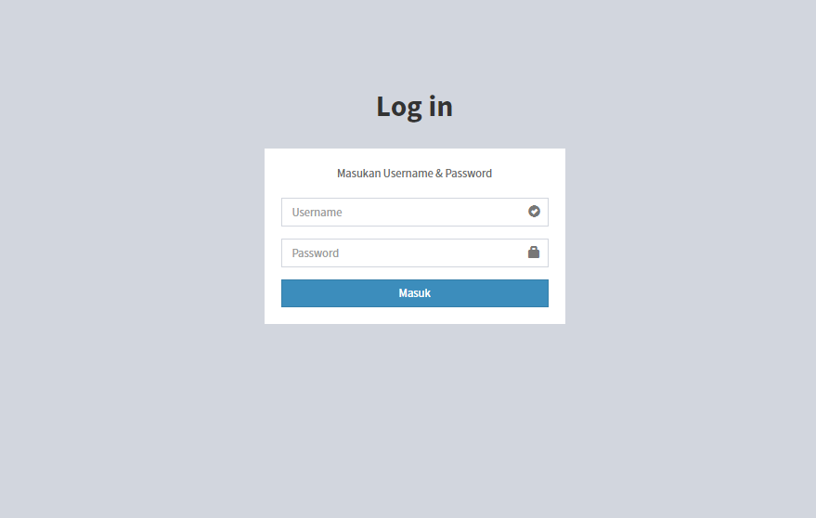
Gambar 5. Tampilan Login

- Halaman Input Penentuan Produksi
Halaman ini digunakan untuk input data penentuan produksi baju batik. Dimana user dapat menginputkan data maksimal dan minimal dari data penentuan produksi dan data testing yang terdiri dari jumlah persediaan saat ini dan jumlah permintaan yang diinginkan.
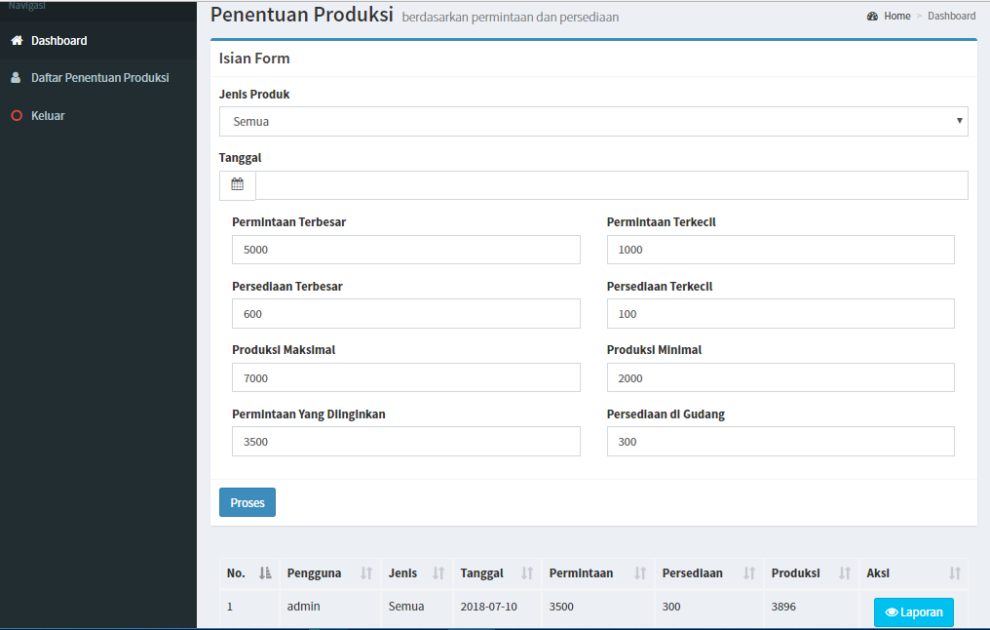
Gambar 6. Tampilan Input

- Halaman Daftar Penentuan Produksi
Halaman ini digunakan untuk melihat keseluruhan data yang telah diproses sebelumnya.
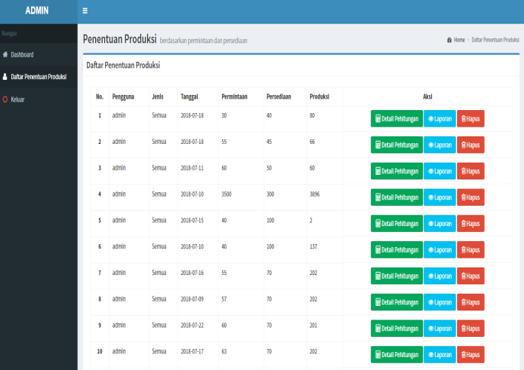
Gambar 7. Tampilan Daftar Penentuan

- Halaman Laporan Penentuan Produksi
Halaman ini merupakan kelanjutan dari halaman daftar penentuan ketika pengguna klik tombol “laporan”.
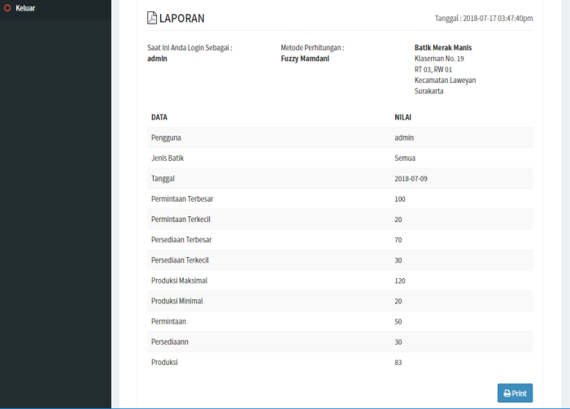
Gambar 8. Tampilan Laporan Penentuan

- Halaman Detail Perhitungan
Halaman ini merupakan kelanjutan dari halaman daftar penentuan ketika pengguna klik tombol “detail perhitungan”
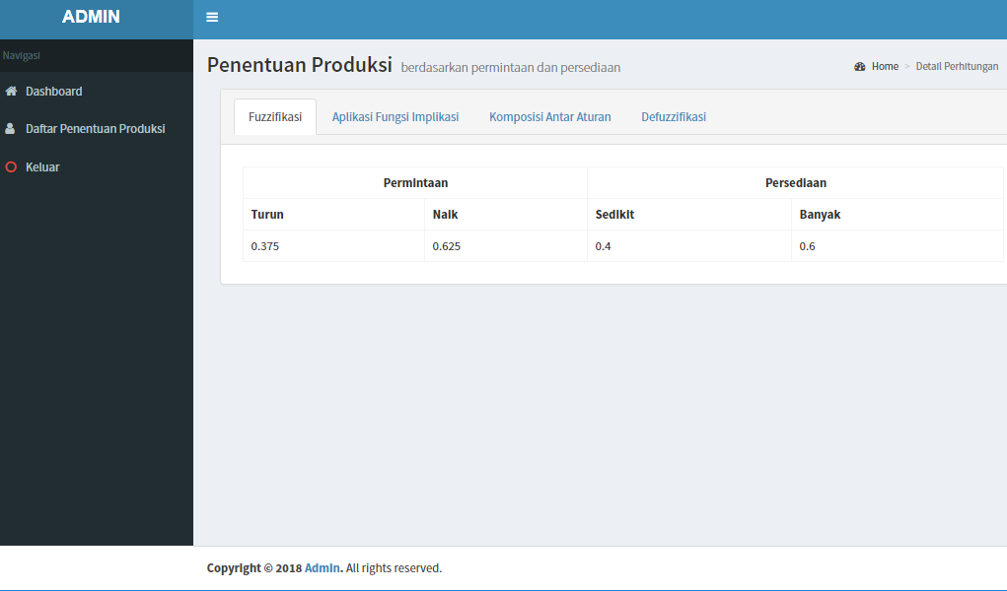
Gambar 9. Tampilan Detail Perhitungan

- Pengujian Validitas
Uji validitas menggunakan metode MAPE (Mean Absolute Percentage Error). Pengujian validitas menggunakan 20 data uji menggunakan data penentuan produksi sebagai batas nilai domain. Tabel data penentuan produksi disajikan pada Tabel 1 dan adapun tabel perhitungan MAPE dapat dilihat pada Tabel 2.

Tabel 1 Data Penentuan Produksi
No | Data | Jumlah
1 | Permintaan Terbesar | 105
2 | Permintaan Terkecil | 14
3 | Persediaan Terbesar | 140
4 | Persediaan Terkecil | 70
5 | Produksi Terbesar | 240
6 | Produksi Terkecil | 140

Tabel 2 Tabel Perhitungan MAPE
No (t) | Permintaan | Persediaan | Perhitungan di Lapangan (ft) | Perhitungan dengan Metode Fuzzy Mamdani (xt) | |ft-xt| | |ft-xt| / ft
1 | 40 | 100 | 140 | 137 | 3 | 0,0214
2 | 37 | 86 | 150 | 150 | 0 | 0,0000
3 | 80 | 70 | 205 | 205 | 0 | 0,0000
4 | 100 | 90 | 185 | 185 | 0 | 0,0000
5 | 80 | 125 | 150 | 152 | 2 | 0,0133
6 | 70 | 90 | 140 | 139 | 1 | 0,0071
7 | 70 | 130 | 160 | 160 | 0 | 0,0000
8 | 35 | 100 | 145 | 144 | 1 | 0,0069
9 | 25 | 85 | 170 | 170 | 0 | 0,0000
10 | 35 | 70 | 205 | 205 | 0 | 0,0000
11 | 65 | 100 | 130 | 126 | 4 | 0,0308
12 | 70 | 78 | 170 | 167 | 3 | 0,0176
13 | 80 | 70 | 205 | 205 | 0 | 0,0000
14 | 37 | 78 | 170 | 170 | 0 | 0,0000
15 | 51 | 92 | 135 | 135 | 0 | 0,0000
16 | 39 | 70 | 205 | 205 | 0 | 0,0000
17 | 38 | 86 | 150 | 150 | 0 | 0,0000
18 | 39 | 78 | 170 | 170 | 0 | 0,0000
19 | 58 | 90 | 135 | 135 | 0 | 0,0000
20 | 67 | 104 | 125 | 125 | 0 | 0,0000
Jumlah |  |  |  |  |  | 0,0972

Dari tabel perhitungan diatas selanjutnya dapat dihitung persentase tingkat error sistem. Adapun rumusnya dapat dilihat pada rumus (7).

MAPE | = | $\frac{\left(\sum_{t=1}^{n}{\frac{\left|ft-xt\right|}{ft}}\right)×100\%}{n}$.
 | = | $$\frac{0,0972×100\%}{20}$$
 | = | $$0,49\%$$
Berdasarkan hasil pengujian validitas yang dilakukan sebanyak 20 kali penguijian, didapat tingkat persentase error sebesar 0,49% atau tingkat akurasinya sebesar 99,51%. Persentase yang didapat berdasarkan 20 data uji ini tidak dapat menjadikan tolok ukur jika data penentuan produksi pada Tabel 1 berubah.

    - PENUTUP
- Kesimpulan
Berdasarkn pembahasan mengenai penerapanmetode Fuzzy Mamdani untuk menentukan jumlah produksi baju batik di Batik Merak Manis dapat ditarik kesimpulan sebagai berikut.
- Dari kasus yang ada di Batik Merak Manis bisa diketahui bagaimana menerapkan metode fuzzy mamdani untuk menentukan jumlah produksi baju batik yaitu dengan melalui 4 langkah. Pertama menentukan himpunan fuzzy, kedua aplikasi fungsi implikasi, ketiga komposisi aturan, dan keempat defuzzifikasi.
- Pembangunan program penerpan metode fuzzy mamdani untuk penentuan jumlah produksi baju batik di Batik Merak Manis dimulai dengan melakukan perancangan sistem dengan menggunakan Data Flow Diagram, kemudian dilanjutkan dengan desain interface, kemudian desain database, selanjutnya pada kontruksi sistem menggunakan bahasa pemrograman PHP dengan Sublime Text sebagai editor kemudian program di tes menggunakan browser Google Chrome.
- Hasil perhitungan dengan menerapkan metode fuzzy mamdani untuk penentuan jumlah produksi baju batik di Batik Merak Manis didapat persentase tingkat akurasi sebesar 99,51%.

- Saran
Berdasarkan simpulan hasil penelitian, saran yang perlu disampaikan adalah sebagai berikut.
- Pada penelitian ini digunakan 3 variabel dalam menetukan jumlah produksi yaitu permintan dan persediaan sebagai variabel input dan produksi sebagai variabel output. Untuk penelitian selanjutnya variabel lain dapat ditambahkan sehingga banyak kemungkinan yang bisa menjadi pertimbangan untuk menentukan hasil output.
- Pada penelitian ini Batik Merak Manis menggunakan analisis ekonomis dalam menentukan nilai maksimal dan minimal dari data produksi akan tetapi dalam penelitian ini tidak dibahas terkait bagaimana analisis ekonomis dalam menentukan nilai maksimal dan minimal dari data produksi. Untuk penelitian selanjutnya diharapkan dibahas mengenai analisis dalam menentukan nilai maksimal dan minimal dari data produksi.
- Pada penelitian ini tidak ada variabel input yang dominan dalam menentukan output penentuan jumlah produksi sehingga semua variabel mempunyai pengaruh yang sama terhadap output penentuan jumlah produksi. Untuk peneltian selanjutnya terdapatinput bersifat dominan yang berpengaruh terhadap output.

DAFTAR PUSTAKA

[1] | K. M. Herdiastuti, B. Widada and Y. R. W. Utami, "Implementasi Algoritma Fuzzy Tsukamoto untuk Menentukan Jumlah Produksi Roti," Jurnal TIKomSiN, 2016.
[2] | K. Hati, "Fuzzy Inference System Metode Mamdani Dalam Penentuan Nilai Akhir Ujian Hafalan Al-Qur'an," BINA INSANI ICT JOURNAL, 2016.
[3] | S. R. Andani, "Fuzzy Mamdani Dalam Menentukan Tingkat Keberhasilan Dosen Mengajar," Seminar Nasional Informatika, 2013.
[4] | E. V. Haryanto and F. Nasari, "Penerapan Metode Fuzzy Mamdani Dalam Memprediksi Tingginya Pemakaian Listrik (Studi Kasus Kelurahan ABC)," Seminar Nasional Teknologi Informasi dan Multimedia, 2015.
[5] | A. Wirawan and A. , "Implementasi Metode Fuzzy Mamdani untuk Menentukan Jenis Ikan Konsumsi Air Tawar Berdasarkan Karakteristik Lahan Budidaya Perikanan," Jurnal Berkala MIPA, 24(1), 2014.

